KÓS KÁROLY

OROSZ ENDRE FÖLJEGYZÉSEI
ŐSI JELLEGŰ NÉPRAJZI TÁRGYAKRÓL
Orosz Endre (Kolozsvár, 1871. július 4. – 1945. május 31.) tanító,
ősrégész, etnográfus (1. fénykép). Szegény ösztöndíjas tanulóként a
kolozsvári tanítóképzőt végezte, 1892-től a Bánságban, 1895-től a Ko-
lozsvár melletti Apahidán, majd 1920-tól Kolozsvárt tanított. Közben
1915–1935 között az Erdélyi Kárpát-Egyesület (EKE) Néprajzi Mú-
zeumának múzeumőre volt s az Egyesület Erdély című honismertető
folyóiratát szerkesztette. Előbb az erdélyi őskori telepek önképzéssel jól
felkészült, eredményes ásatásokat végző feltárója, majd a századfor-
duló éveitől egyre inkább a népi kultúra ősi jellegű elemeinek kuta-
tója lett. Főleg a mezőségi románság körében gyűjtött, létrehozva egy
ősfoglalkozási arculatú néprajzi gyűjteményt. Régészeti, művelődéstör-
téneti és honismereti írásai mellett 1905-től egyre több néprajzi szak-
cikke, dolgozata jelent meg, főleg az archaikus népi tárgyi és szokás-
világ köréből.
Az alábbiakban első ízben idézzük a 35 éve halott, de már élete
vége felé elszigetelődött s azóta el is felejtett érdemes kutató-elődünk
emlékét és munkásságát.
*
Tíz évvel azután, hogy a Herrmann Antalék által szervezett Nép-
rajzi Társaság szakosztályai közt a paleoethnographia (ősnéptan) is he-
lyet kapott,¹ öt évvel azután, hogy Torma Zsófia, az erdélyi neolitikus
kultúra jeles vizsgálója kiadta az őskori ásatag anyag értelmezését se-
gítő, néprajzi párhuzamokat tárgyaló, figyelmet keltő tanulmányát,² há-
rom évvel azután, hogy az 1896-os országos kiállításon helyet kaptak a
vadászat, halászat és pásztorélet néprajzi tárgyai is,³ és nem sokkal az-
után, hogy 1899-ben az EKE Néprajzi Múzeuma megindította a terepen
folyó gyűjtőtevékenységét, a Múzeum egyik önkéntes gyűjtője, Orosz
Endre fiatal apahidai tanító⁴ elhatározta, hogy ősrégészként kezdett ku-
tatómunkájának mintegy folytatása- és kiegészítéseként munkahelye
körzetéből sajátos jellegű néprajzi magángyűjteményt hoz létre.
Herman Ottó ősfoglalkozási gyűjteményének, munkásságának és esz-
méinek hatása,⁵ majd az EKE múzeuma számára Kuun Géza elnök és
Herrmann Antal előadó etnográfus utasításai szerint⁶ végzett gyűjtései-
nek erkölcsi sikere, valamint az a tapasztalata, hogy az őt érdeklő kez-
detleges tárgyaknak a közeli Mezőségen még nagy választéka található,
megszerzésük pedig jóformán pénzbe sem kerülne, Oroszt arra késztet-
te, hogy már abban az évben (1899) gyűjteni kezdje az emberi művelő-
déstörténet ősi rétegének a jelenben még föllelhető tárgyi emlékeit: „a
jelentéktelennek látszó, a mindennapos használat által megszokott né-
pies találmányú, készítésű és használatú tárgyakat”, „a már csak ke-
gyeletből őrzött régebbi [már 1899-ben is régebbi!] háztartási és foglal-
kozási eszközöket”.⁷ Mindezeket Apahidán kezdi összeszedegetni, rész-
ben iskolásgyermekek segítségével,⁸ majd őskori telepek utáni nyomo-
zások alkalmával a környéken,⁹ illetve (az EKE tagjaként is) a kör-
nyező hegyi kirándulásai során¹⁰ és nagyobb útjain.¹¹
Orosz hangyaszorgalommal gyűjtötte otthonába az ősi jellegű tár-
gyakat, de nem volt magángyűjteményének megszállottja. Saját gyűj-
tései mellett az EKE Néprajzi Múzeumának ősrégi tárgyai is érdekelték,
ezekből több tárgycsoportot feldolgozott,¹² sőt méreteik miatt a gyűj-
teményében el nem helyezhető ősi jellegű tárgyakra vonatkozó meg-
figyeléseit is följegyezte és lehetőleg közölte.¹³
Több évi gyűjtés után majdnem 1000 tárgyra gyarapodott magán-
gyűjteményét először 1904-ben a közeli Válaszúton rendezett járási me-
zőgazdasági és háziipari kiállításon, majd 1905-ben az EKE meghívására
a kolozsvári Néprajzi Múzeumban mutatta be. A kolozsvári kiállításra
biztosított megtisztelő és igényes keret Oroszt arra ösztönözte, hogy meg-
írja és még a kiállítás tartama alatt közölje – mintegy gyűjteménye
sajátos jellegének tudományos indoklásaként – a néprajz és ősember-
tan kapcsolatának szentelt dolgozatát.¹⁴ Bár ebben első pillantásra még
a régész szól a néprajzi ismeretek és szemlélet fontosságáról, valójában
az ősrégészet és a néprajz közötti kölcsönös viszonyt tárgyalja; így ez
a dolgozat egyben Orosz első, de még most is figyelemre méltó néprajzi
írása.
A kolozsvári kiállítás sikere, az elismerések és biztatások hatására
Orosz 1905 végéig megkétszerezi gyűjteményét; ez eléri a 2000 tárgyat.
A további évek folyamán a tanítói lakásban a tárolás nehézségei, s
talán a gyűjtemény távolabbi jövőjével kapcsolatban fölmerült aggoda-
lom miatt is, gyűjtőmunkája lelassul, de így is az első világháború végéig
(Kolozsvárra költözéséig) a tárgyak száma meghaladja az 5000-et.
Már az 1905. évi kiállítás alkalmával, majd később is több ízben
fölvetődött az a gondolat, hogy a gyűjteményt az EKE Múzeumának
meg kellene vásárolnia, azonban anyagiak hiánya miatt a vétel csak ke-
vés, válogatott, kiállításra is alkalmas tárgyra szorítkozhatott volna –
az ajándékozást viszont a Múzeum egy mégoly buzgó tagjától és 1915
utáni őrétől sem várhatta el, hiszen a gyűjtőutak és a vásárlások fe-
dezetét hosszú éveken át népes családjától vonta el.¹⁵ Végre 1921–22-
ben az erdélyi múzeumok kolozsvári főfelügyelője, Coriolan Petranu
államsegélyt szerzett az EKE Múzeumának megfelelő román tárgyakkal
való kiegészítésére,¹⁶ elsősorban az általa nagyra értékelt Orosz-gyűjte-
mény megvásárlására. Végül is a gyűjteményt az időközben királyi ala-
pítványból létesített új kolozsvári néprajzi múzeum szerezte meg, mi-
által az megmenekült a magángyűjteményeket fenyegető elkallódástól,
és a tudományos kutatás vérkeringésébe került.
A múzeumok régebbi, kevés rovatú nyomtatott leltárkönyveibe –
az ügykezelési adatokon kívül – a tárgyaknak csupán megnevezése és
lelőhelye került be. Az Orosz-gyűjtemény esetében nagy szerencse,
hogy a gyűjtő húsz éven át saját kezűleg rovatolt és lelkiismeretesen ve-
zetett eredeti leltára megmaradt az Erdélyi Néprajzi Múzeum archívu-
mában. Ez az Orosz Endre néprajzi gyűjteményének leltára című kéz-
irat önmagában is érdekes olvasmány azok számára, akik a népi mű-
veltség kezdetlegesebb tárgyi világa iránt érdeklődnek. Ő ugyanis a ko-
rabeli múzeumi gyakorlattól eltérően a dátum, a leltári szám, a vásárlási
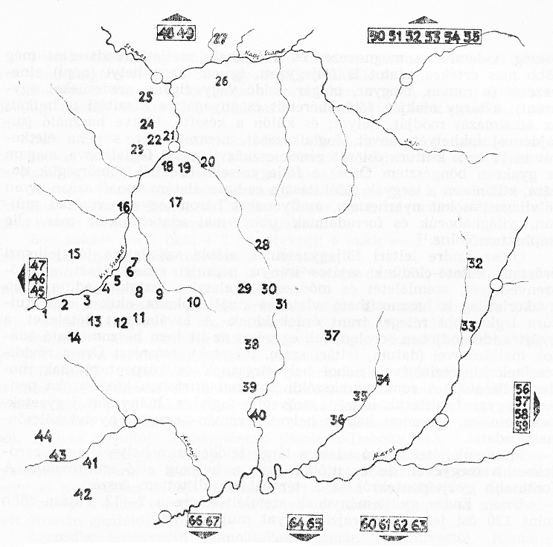
1. Orosz Endre fontosabb mezőségi és környező hegyvidéki gyűjtőpontjai:
1. Kolozsvár (legelő) – Cluj-Napoca; 2. Szamosfalva – Someşeni; 3. Pusztaszent-
miklós – Sînnicoara; 4. Apahida – Apahida; 5. Felsőzsuk – Jucu de Sus; 6.
Nemeszsuk – Jucu de Mijloc; 7. Alsózsuk – Jucu de Jos; 8. Kolozskorpád –
Corpadea; 9. Magyarkályán – Căianu; 10. Magyarszovát – Suatu; 11. Kolozs
– Cojocna; 12. Kolozskara – Cara; 13. Dezmér – Dezmir; 14. Felek – Feleac;
15. Fejérd – Feiurd; 16. Válaszút – Răscruci; 17. Szék – Sic; 18. Hesdát –
Hăşdate; 19. Mikola – Nicula; 20. Ördöngösfüzes – Fizeşu Gherlii; 21. Szamos-
újvár (legelő, berek) – Gherla; 22. Ormány – Ormán; 23. Girolt – Ghirolţ;
24. Románpéntek – Pintic; 25. Désakna – Ocna Dejului; 26. Magyardécse –
Cireşoaia; 27. Csicsógyörgyfalva – Ciceu-Giurgeşti; 28. Gyeke – Geaca; 29. Mocs
– Mociu; 30. Pusztakamarás – Cămăraşu; 31. Nagysármás – Sărmaş; 32. Szép-
lak – Goreni; 33. Vajdaszentivány – Voivodeni; 34. Mezőmadaras – Mădăraş;
35. Mezőkapus – Căpuşu de Cîmpie; 36. Kisikland – Iclănzel; 37. Mezőbodon
– Papiu Ilarian (Budiu de Cîmpie); 38. Magyarfráta – Frata; 39. Mezőcikud
– Valea Largă; 40. Mezőtóhát – Tăureni; 41. Várfalva – Moldoveneşti; 42. To-
rockó – Rimetea; 43. Bedellő – Bedeleu; 44. Runk – Runc; 45. Tóttelke –
Gălăşeni; 46. Magyarókereke – Aluniş; 47. Meziád – Meziad; 48. Domokos –
Dămăcuşeni; 49. Tőkés – Gros; 50. Romoly – Romuli; 51. Telcs – Telciu; 52.
Nagyrebra – Rebra Mare; 53. Kisrebra – Rebra Mică; 54. Párva – Parva; 55.
Óradna – Rodna Veche; 56. Nyárádköszvényes – Mătrici; 57. Nyárádremete –
Eremitu; 58. Mikháza – Călugăreni; 59. Gyergyóalfalu – Joseni; 60. Netot – Ne-
tot; 61. Kercisóra – Cîrţişoara; 62. Ludisor – Ludişor; 63. Felsőárpás – Arpaşu
de Sus; 64. Somogyom – Şmig; 65. Szásznádas – Nadeş; 66. Sugág – Şugag; 67.
Pojána – Poiana Sibiului
összeg, valamint a megnevezés és a lelőhely mellett rendszerint még
több más értékes adatot is följegyzett, így a tárgy helyi (népi) elne-
vezését (a román, magyar, bolgár, zsidó vagy cigány eredetűeket egy-
aránt); a tárgy alakját, főbb méreteit és anyagát; a készítési technikát;
az alkalmazás módját, helyét; és külön a készítő, illetve használó (tu-
lajdonos) lakhelyét, nevét, foglalkozását, nemzetiségét, s néha életko-
rát is. A népi kultúra ősi rétegének eszközvilágával foglalkozva, magam
is gyakran böngésztem Orosz e följegyzéseit. Ezekből, tömörségük da-
cára, különösen a tárgyak előállítására és használatára vonatkozóan olyan
fölvilágosításokat nyerhettem, amilyeneket háromnegyed évszázad múl-
tán, világháborúk és forradalmak után, mai adatközlőktől már alig
kaphattam volna.¹⁷
Orosz Endre leltári följegyzéseinek alábbi válogatása jól jellemzi
érdemes kutató-elődünk sajátos irányú néprajzi érdeklődését, gyűjtő-
szenvedélyét, szemléletét és módszerét, valamint biztatást ad, s talán
gyakorlatilag is hasznosítható adatokat kínál azoknak, akik a népi kul-
túra legkorábbi rétegei iránt érdeklődnek. A kiválasztott tételeket a
gyűjtés időrendjében sorolom fel, egyrészt az itt nem hasznosítható ada-
tok mellőzésével (dátum, leltári szám, méretek), másrészt Orosz rövidí-
téseinek kiegészítésével, néhol helyesírásának és központozásának mo-
dernizálásával. A román szakszókincset mai átírásban közlöm; ha pon-
tos magyar fordításuk nincs a szövegbe foglalva, hiányukat jegyzetek-
ben pótolom. Ugyanott kaptak helyet a román–magyar nyelvi kölcsön-
hatás adatai.
Mindenik tétel utolsó adata a tárgy lelőhelye; a helység neve, záró-
jelben a megyével, de ez utóbbi csak a helység első említésekor. A
fontosabb gyűjtőpontokról az 1. térvázlatot állítottam össze.
Orosz Endre gyűjteményének szemléltetésére a 2–12. rajzon több
mint 120 ősi jellegű néprajzi tárgyat mutatok be.
*
Lesped’e: homokkő palacsintasütő lap, kikerekítve, hígpalacsintá-
nak (lipt’ie). Pusztaszentmiklós (Kolozs m.).
Răvaş:¹⁸ 20 cm hosszú rováspálca fűzfából, annak jelzésére, hogy
hány véka búza ment a gabonásládába csépléskor. Román gazdától.
Apahida (Kolozs m.).
Canceu:¹⁹ tojáshéjból készítették román lányok, fali dísznek. Apa-
hida.
Canceu:¹⁹ tojáshéjból készítették román gyermekek, fali dísznek.
Apahida.
Sulă d’e opt’inci, corn d’e căprioară: bocskorlyukasztó abnormális
őzagancsból, román földművestől. Pusztaszentmiklós.
Cot: sing, 65 cm hosszú, vászon, ruha-, szövetmérő fapálca (hossz-
mérték). Román gazdától. Pusztaszentmiklós.
Hajító parittya: bőr, zsineg és kavics. Magyar fiúknál. Apahida.
Lînă albă, neagră, nucedă: fehér, fekete, szürke gyapjú, a juhász a
réten szedi. Apahida.
Kapócsont vagy bici (bică):²⁰ 5 db kvarckavics. Román és magyar
fiúknál. Apahida.
Punga: bőrerszény halcsigolyákkal díszítve. Grancsa-törzsbeli sáto-
ros vándorcigány férfitől. Somogyom (Kis-Küküllő m.).
Bolovani: tüzesített kavicsok a szapulóban, román asszonyoktól. Az
ősvilági faedények korában alkalmazott vízmelegítő kövek emléke. Apa-
hida.
Bd’icaşău:²¹ tűzben megfeketedett békasó kavicsok a szapuló vizé-
nek forrón tartására; jelenleg a szapulóban levő fehérruha feletti hamu-
és vízmelegítők. Román asszonytól. Apahida.
Răvaş:¹⁸ napszámrovások gazdasági munkákról (| = 1,\ = 5, X = 10).
Páljános Zsigmond bérlőnek Cherian Gligor nevű udvarbírója alatt dol-
gozó román s cigány napszámosok. Apahida.
Egy sukk²² (= 2 ököl + 2 hüvelykujj; 6 sukk = 1 öl): fűzfakerítés
csinálásakor használt fa mérőeszköz. Apahida.
Bumb²³ d’e lemn: fűzfából, a zejke²⁴ nevű darócról, román napszá-
mos fiától. Apahida.
Címeres kos szarva: juhhús árusítási cégér a román mészáros fabó-
déja csúcsára szegezve (a szarv átmérője 60 cm). Apahida.
Bucsino:²⁵ kürt ökörszarvból, mellyel a cigány kanászfiú korán reg-
gel jelt adott a sertések kihajtására. Apahida.
Ménkűkű: kuruzslásra használt prehisztorikus kőeszköz, pokolvar
és más tüzes kelevények lehúzására, kikerekítésére használják. Magyar
vénasszonytól (özv. Jakab Minyáné). Szék (Szolnok-Doboka m.).
Cîrnăţar: kolbásztöltő és később sótartó, díszes szaru, tehénszarv-
ból. Román hajtótól. Románpéntek (Szolnok-Doboka m.).
Leányhaj, melyet gazdája fölaggatott szanaszét (fára, kerítésre, ku-
tyaházra, kályhára, a kamarában álló botokra) abban a babonás hitben,
hogy el ne hulljon a haja. Durnia Mari román cselédlánytól. Apahida.
Faszeg: a falba verve mint tarisznya- és szokmánytartó az ajtó mel-
lett. Román gazdától. Apahida.
Lesped’e: lepénysütő homokkőlap, román földművestől. Román-
péntek.
Sălăriţa d’e corn: szaru sótartó, fenyőfa fenékkel és fadugóval. Ro-
mán napszámostól. Apahida.
Régi kupa: hajlított bükkfalemezből, 30 éves. 21 ilyen merték tesz
egy régi vékát. Román dinnyecsősztől. Apahida.
Cîrnăţar: marhaszaru cső kolbásztöltőnek; a disznóbelet ráhúzzák
s ujjal gyömöszölik a húst. Román dinnyecsősztől. Apahida.
Lingură: vízmelegítő fakanál nyárfából, nyele kakastaréjos díszes
metszésű. Román pakulártól.²⁶ Felek (Kolozs m.).
Răvaş:¹⁸ 19 cm hosszú fűzfa rováspálca, 230 juh jelzésére (| = 10,
X = 100). A juhok december 17-i létszámát jelzi. Román pakulártól.
Felek.
Răvaş:¹⁸ a juhosgazdák tejilletményét jelző rováspálca, 19 cm hosz-
szú fehér fűzfa. 1 rovás = 5 cseber. Román pakulártól. Apahida.
Bucin vagy corn:²⁷ pásztorkürt, 55 és 43 cm hosszú, görbülettel, Bos
taurus szarvából. Román városi csordástól. Szamosújvár.
Fanyelű ár: marhaszúró lépdaganatkor. Cigánykovács készítmény.
Román városi csordástól. Szamosújvár.
Lőportartó: lapított szaruból. Román vadásztól. Szamosújvár.
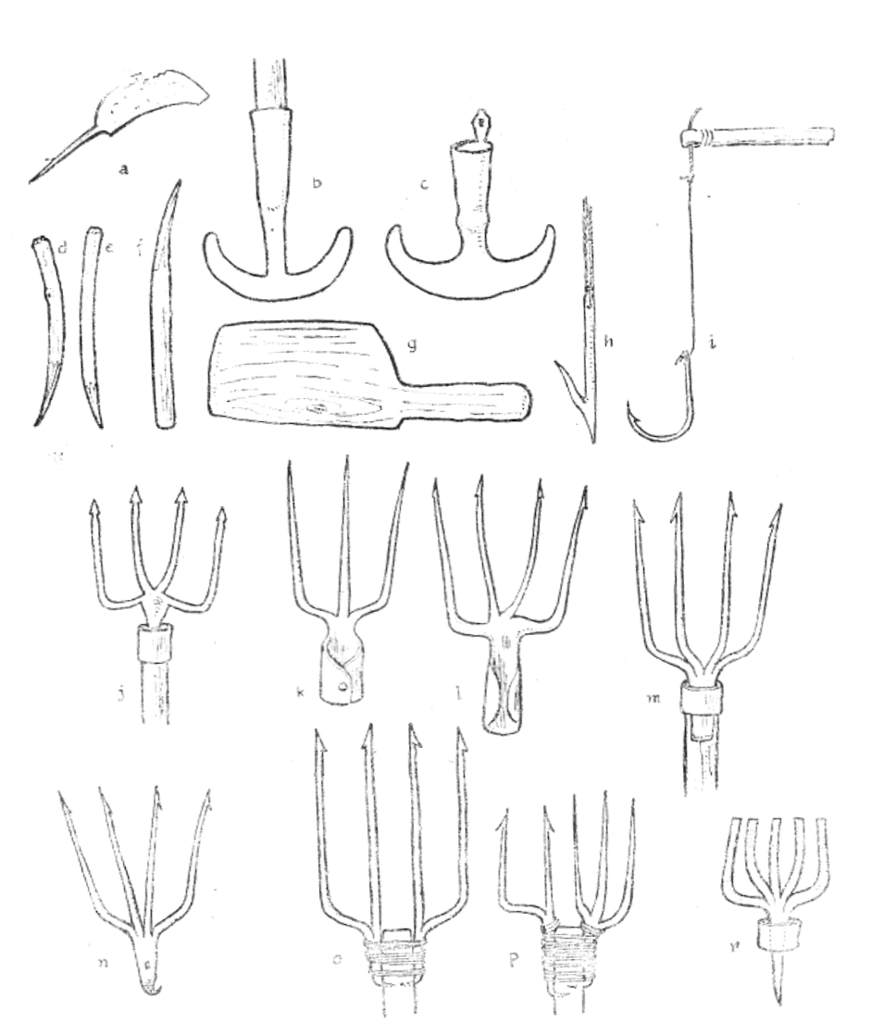
2. Halászeszközök: a) nádvágó kacor (földből került elő), Apahida; b–c)
nadvágók; d–f) nádvejsze-készítő szurkálók; g) sulykoló vejsze készítéséhez; h–i)
fa- es kovácsolt vashorgok a mezőségi tavakról; j–l, p–r) szigonyok a nyugat-
mezőségi (Gyekei- és Szentgothárdi-) tavakról; m) szigony a közép-mezőségi (Mé-
hesi- és Záhi-) tavakról; n–o) szigonyok a kelet-mezőségi (Kapusi-, Bándi-, Ma-
darasai-) tavakról
Lingura milostivilor:²⁸ égiháborús időkben füstölnek vele; babonás
hit, hogy a ménkő így nem csap le a házra. Román vadász feleségé-
től. Szamosújvár.
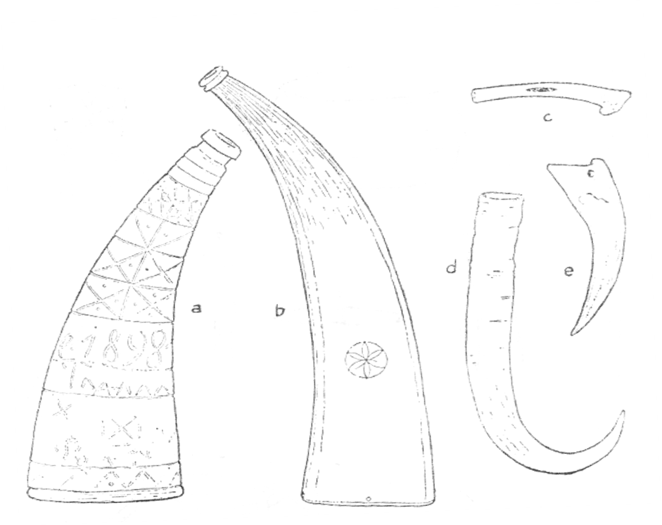
3. Vadásztárgyak: a) porszaru, Telcs; b) ua. Kolozsvár; c) madárcsalogató
csontsíp, Telcs; d) vadásztrófea, zergeszarv, Párva; e) ua. vadkanagyar, Telcs
Corn d’e silitră:²⁹ söréttartó lapos szaruból, állítólag bivalytülökből.
Forró vízben lágyítják és úgy préselik laposra. Román vadász készí-
tette és használta. Apahida.
Canceu:¹⁹ elhasznált tojásból készült falidísz, színes papírral, liszt-
ragaccsal. Minden házban készítették a román lányok. Apahida.
Sótartó: tehénszarvból, mezei munkára és legeltetéskor vitték ki,
madzaggal vállon hordva. Hóstáti magyar földésztől. Kolozsvár.
Botă³⁰ d’e colaci:³¹ kalácshordó kántálóbot; ezen hordják a kapott
kerek és lyukas kis kalácsokat (20–30 kalács megy rá). Apahida.
Sulă d’e limbă: dagadt marhanyelv szúró ár. A megdagadt nyel-
vet, mikor a marha nem tud enni, átszúrják vele, a vér kilövell be-
lőle és meggyógyul. Apahida.
Lingura milostivirii:²⁸ szent gomba, melyből fehérfolyás (rînduri
albe) ellen ivott, s ez használt Roşea Gh. pásztor feleségének. Apahida.
Cîrnăţar: kolbásztöltő tehénszarvból. Eredetileg sótartó volt (4 lyuk-
kal). Román földművestől. Apahida.
Gyioko: Cyprea moneta (kauri) hajfonatdísz a lányok copfja vé-
gén. Cigány napszámos lánytól, Apahida.
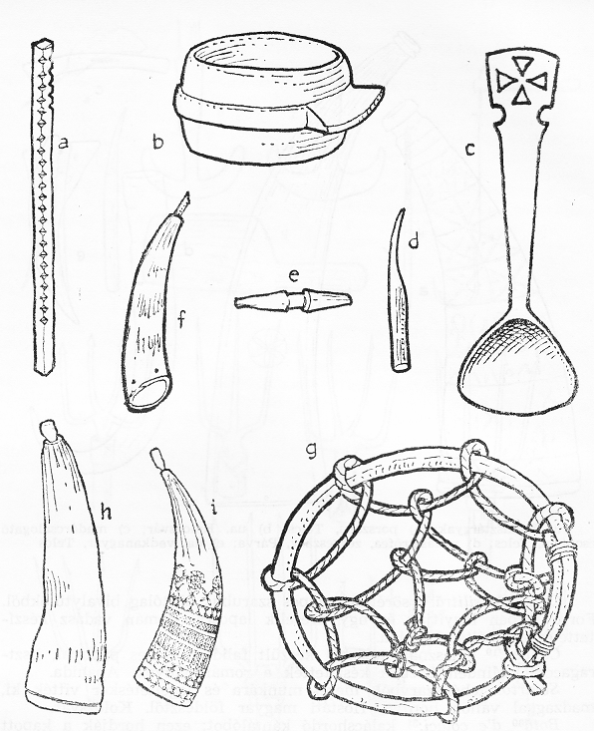
4. Havasi pásztoreszközök: a) rováspálca a meddő juhokról; b) fejőkupa, ci-
gány esztergályos munka és c) evőkanál, Nagyrebra; d) bocskorlyuktágító; e)
szemző a bárány megkötéséhez; f) sótartó kecskeszarvból és g) hótalp gúzzsal
fonva, Tőkés; h) sótartó tehénszarvból, Kisrebra; i) portartó tehénszarvból, Ro-
gozsel
Pămătuş³² d’e lesped’e: pálcikára kötött rongy, kőlap zsírozója. Ro-
mán földművestől. Apahida.
Surcălău³³ d’e corn: bocskorár borjúszarv hegyéből. Ősjellegű szer-
szám. Cociş Lazăr csobántól. Apahida.
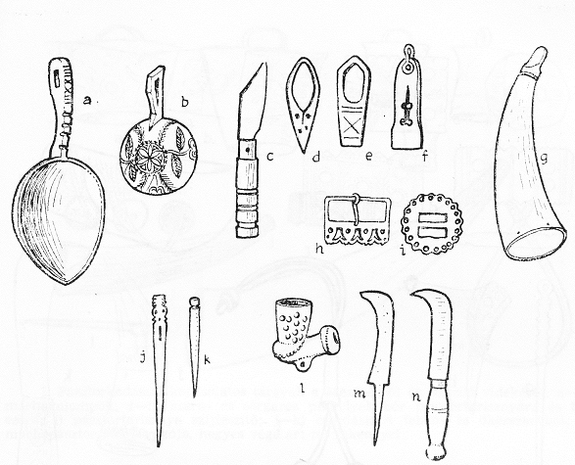
5. Pásztoreszközök a kolozsvári (?) Tarcsa-legelőről: a–b) ivókanalak; c)
bugylibicska; d–f) tűzcsiholók; g) sótartó; h–i) sárgaréz csatok harisnyaszíjhoz;
j–k) csontszurkálók; l) cseréppipa; m–n) kacrok
Lopişcă³⁴ d’e tors plăcintă: palacsintaforgató lapocka fenyőfából,
román földművestől. Apahida.
Juhásztarisznya: sárgaréz gombokkal dúsan díszítve. Egy pár csiz-
maszárból készítette Crijan Vasi. Nemeszsuk (Kolozs m.).
Icoane sfinte: fametszetű szentképek fuksziavörös, zöld és Chelid.
május sárga festékkel bemázolva, némelyikben 1824. vagy 1835. év-
szám. Román gazda faklisé nyomással készítette és a képeket eladta
Szamosújvárt örmény boltba, kiárusításra. Hesdát (Szolnok-Doboka m.)
faluban készítették.
Bardá³⁵ (cigány): madzagkötő szövőtábla (10 lyukas borda), bükk-
fából. Cigány munka. Gatyamadzag és surckötő brecsinár (szalag) készí-
sésére. Ősi szövőszerszám, primitív díszítményekkel. Megtelepedett ci-
gány napszámosnőktől. Apahida (Cigánysor).
Bardá³⁵ (cigány): fenyődeszkából, tüzes vassal átfúrva a 7 lyuk. A
kisebbik tárgy szuvejka (vetélő). A Cigánysoron megtelepedett napszá-
nosnőktől. Apahida.
Răvaş¹⁸ d’e lapt’e: tejhordási rováspálca 30 nap jelzésével; 4 ol-
dalú faragott fűzfahasáb, román tehéntartó gazdától. Apahida.
Hajítónyíl: gyermekjáték Dipsacus szárból; jobb kézben fogva a
nyílvessző hajításkor kirepül. Felnőtt székely ember készítette. Medesér
Udvarhely m.).
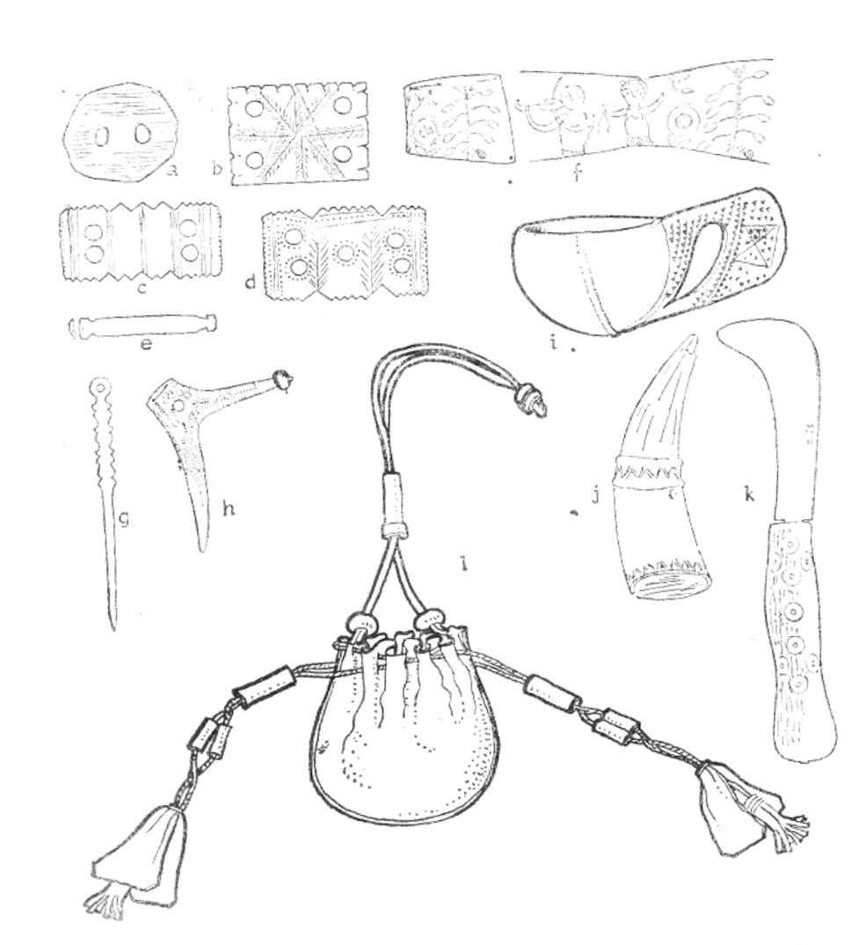
6. Pásztorékességek: a) pásztortarisznyára való szarupereszlen, Retyicel; b–e)
pásztortarisznya szíját feszítő szarulemezek, Dés környéke (b: Désakna, c–d: Sza-
mosújvár, e: Románpéntek); f) szaru sótartó kiterített rajzával és g) pipaszurkáló
Apahida; h) bocskor lyuktágító, Sugág (Fehér m.); i) ivókanál, Magyarkályán; j)
szaru sótartó és k) csontnyelű kacor, Apahida; l) pásztorerszény, Válaszút
Corn: tehénszarv hegyéből készült falra akasztott só- vagy egyéb
tartóedény. A kifúrt két lyuk s a zsineg a felfüggesztésre szolgált. Ős-
jellegű tartó. Román juhásztól. Apahida.
Toc³⁶ d’e cut’e: kaszafenkő tok tehérszarvból. Használatkor a de-
rékszíjon lóg. Román földművestől. Apahida.
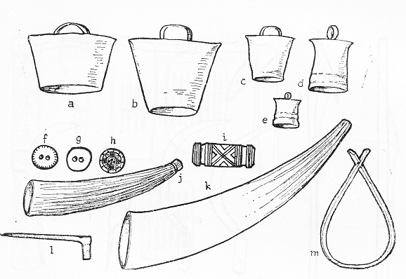
7. Pásztorkodással kapcsolatos tárgyak a Mezőségről és Naszód vidékéről: a–e)
marhakolompok; f–h) szaru- és sárgaréz pikkelyek bőr pásztortarisznyára és tü-
szőre; i) pásztortarisznya szíjfeszítő; j–k) csordáskürt tehén- és ökörszarvból: 1)
marhapásztor vas érvágója, hegyes vége ár; m) fakengyel
Ţeajă d’e băut apă: nádivóka, 3 külön náddarabból összetoldva
(hossza 28 cm). A mezőségi út szélén fekvő bodonforráskútban találtam.
A bodonban a vízszint-mélység 33 cm. Román utas férfiak használják.
Apahida.
Durva szőke haj kenderre kötve: babonás hit, hogy a hajat nem
szabad elhányni. Román nagylánytól. Apahida.
Rădăcină d’e bir:³⁷ babonás füstölőszer; este, ganétűzön a csorda
közt, „să nu se buzdăriască”,³⁸ hogy meg ne vaduljon és szét ne széled-
jen a pusztán a légytől vagy ijedtségtől. Cociş Lazăr román pásztortól.
Apahida.
Sfîntă Vin’eră:³⁹ szent nő, jobb kezében kard, bal kezében seprű,
amivel kisepri az országból a jeget. Üvegfestmény Mikoláról. Román
földművestől. Apahida.
Fus (d’e răsucit): orsófa, 1 darab bükkfa görcsös aljzat; a bunkó fe-
lül áll a tenyérben való forgatáskor, serítéskor. Házi készítmény. Ro-
mán földművestől. Apahida.
Díszes szarulemez: pásztorékszer a tarisznya vállszíjáról. Pont, vo-
nal, csillag és fenyőág motívum bekarcolva. Román pásztortól. Széplak
(Szolnok-Doboka m.).
Madárkoponya töredék: babonaszer, kuruzslásos gyógyításra. An-
gyél Trifné sátoros üstös vándorcigány asszonytól. Mezőbodon (Torda-
Aranyos m.).
Kapócsont: két parti játék (10 db) a disznó lábpereceiből. A játék
neve bika. Magyar fiúk s lányok játéka. Apahida.
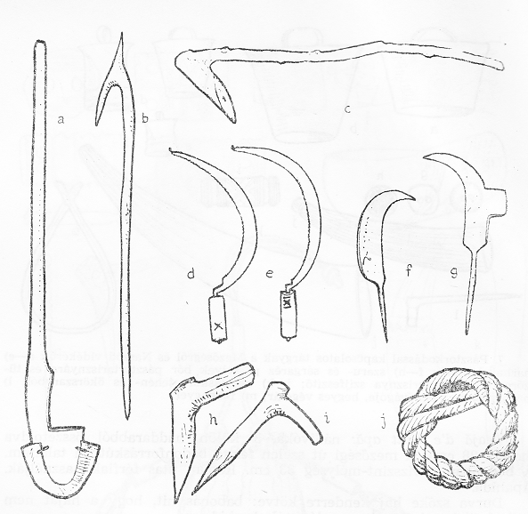
8. Földműves szerszámok: a) faásó vasalással, Magyarókereke; b) szénahúzó
horog, Apahida; c) facsákány, bükkfából rögtönzött pásztorszerszám, Tőkés; d–e)
sarlók; f–g) kacor és szőlőmetsző (földből került elő) és h–i) ültetőfák bolgár-
kertészektől, Apahida; j) szekérlőcshöz való gúzs, Ördöngösfüzes
Priznel:⁴⁰ szarulemez, tarisznyaszíjdísz, 4 felfüggesztésre szolgáló
körlyukkal és halszálka utánzatú díszítéssel. Román juhász készítette
(forró vízben lágyította, lapította, karcolással díszítette) és használta.
Désakna (Szolnok-Doboka m.).
Corneci d’e opt’inci: bocskorár, fiatal őzagancs végéből, kétágú, kör,
vonal, fenyőág, pont stb. karcolt díszítéssel. Az 1905-ben Apahidán te-
lelt Petru Ştefan román juhos gazdától. Sugág (Szeben m.).
Faásók: köríves vaséllel (nádolva: vasalva). 25–30 éve [1906. évi
feljegyzés!] nem használtattak. Magyarókereke (Kolozs m.).
Csontár: bocskorlyuktágító, a ló metacorpusa függelékcsontjából.
Ősi eszköztípus a bőrmunkához. Magyar juhásztól. Magyarszovát (Ko-
lozs m.).
Perselyek: női emlőt utánzók, mázatlan cserépből. Magyar fazekas-
áru a piacon. Kolozsvár.
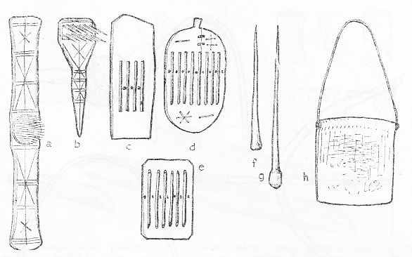
9. Cigány készítésű eszközök a Kis-Szamos völgyi falvakból; a–b) héhel és
gereben; c–e) cigánybordák madzagszövéshez; f–g) faragott siritőorsók, h) mell-
védő bükkfadeszka teknő- és kanálvájóknak
Persely: női emlőt utánzó, barna mázos cserép. Magyar fazekaské-
szítmény. Szamosújvár.
Forrásvíz levezető csatorna: hársfakéregből, vízivó eszköz román
tehénpásztor fiútól. Girolt határa (Szolnok-Doboka m.).
Kok:⁴¹ ivópohár rekettyefűz (Salix caprea) kérgéből összehajlítva.
Magyar tehénpásztor készítménye. Várfalva (Torda-Aranyos m.).
Corlenci vagy găurar: bocskorlyuktágító, kecske (Capra bircus L.)
szarvából. Ősemberi típusú tárgy a havas vidéken; román földművestől.
Bedellő (Torda-Aranyos m.).
Scoc vagy şipot: csorgó csatorna fűzfából (hossza 51 cm); román
pásztorok készítménye. Nyírmező határa (Torda-Aranyos m.).
Şipot: csorgó csatorna fűzfakéregből; román földműves készítmény.
Gyertyános határa (Torda-Aranyos m.).
Forráscsorgó fakéreg csatornája. Torockó (a Székelykő keleti olda-
la, Torda-Aranyos m.).
Csákánykapa: ferdén bemetszett bükk fatörzs 1 oldalággal, ősi tí-
pusú. A pásztorkaliba belsejének földjét ásták ki vele. Hugyin-havas
alatti „boéria”;⁴² román ökörpásztortól. Tőkés (Szolnok-Doboka m.).
Virt’ej d’e făcut aţe: gyapjúzsinór sodróeszköz; természetes faág be-
metszve. Ősjellegű. Román havasi esztena. Tőkés.
Ostor: szilfaháncsból, román havasi esztenán lakó ökörpásztortól.
Tőkés.
Sălcer d’e brad: függő fogas 5 ágú fenyőtörzsből, a lakószoba ge-
rendáján lógott; kanál, kolbásztöltő, karácsonyi kalács, őzagancsár, fűz-
fabarka állott rajta. Román havasi juhásztól. Tőkés.
Szelevari cserbo: őzagancs ág a szekéroldal végén gyeplőtartónak.
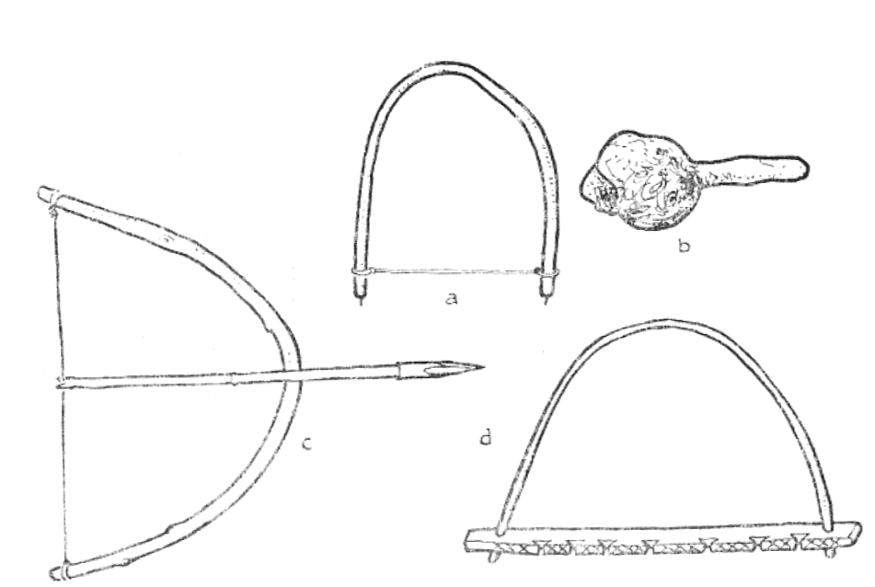
10. Különféle eszközök: a) ijjas cirkálom, Apahida; b) fakalapács bükkfa-
szemölcsből, Tőkés; c) gyermekíj nádnyíllal és d) fali kanáltartó, Apahida
Azelőtt bocskorlyukasztó volt. Vándorcigánytól. Mezőtóhát (Torda-Ara-
nyos m.).
2 pár gilice (csáklya): a ló lábszárcsontjából készült faragással és
fűrészeléssel. (Leírását l. S. Kovács József: Erdély 1908. 17–20.) Szé-
kely fiúk játékszere. Gyergyóalfalu (Csík m.).
Bájeró:⁴³ gonosz (betegség, igézés, nyavalyák) elleni bűv- és va-
rázsszer, 1–2–3 éves kisgyermekek nyakán lóg, benne só, tömjén, ke-
nyér, köldökzsinór-darab van bevarrva. Tipikus sátoros vándorcigány
tárgy. Szászsebes (Kis-Küküllő m.).
Fúró: vas, tehénszarvnyéllel, begörbítve. Cigány készítmény és hasz-
nálati tárgy, letelepedett teknővájó cigánytól. Felsőárpás (Fogaras m.).
Şipot: forráscsorgó mogyorófából faragva, ősi ivóeszköz. Román
pásztorfiúktól. Plevája völgye, Felsőárpás.
Bocskorár: ernyőfogantyú – szaruból készült A készen talált tárgy
felhasználása az alkalmas célra. Román földművestől. Streaja-Cîrţişoara
(Fogaras m.).
Csonttű: zsák stb. varrására. Lapos csontból készült, hossza 6,5 cm.
Földben talált lelet (újabbkori korongolt cserepekkel együtt) a falu bel-
sőségében. Apahida.
Egy csont- és egy szarukerék: órakerekeket imitálnak, közepükön
átfúrva és körül pontbeponcolással ékesítve. Şerpar (bőrtüsző) és juhász-
tarisznya díszítésére. Elhalt öreg román juhász özvegyétől. Magyaróke-
reke.
Sárgaréz fejes gyűrűk: pont- és vésett díszű régi ékszerek, melye-
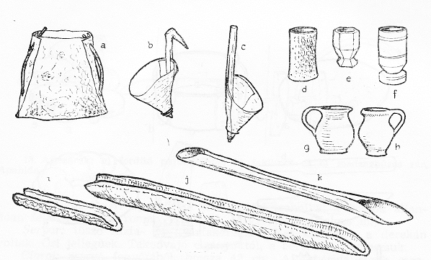
11. Kéregedények, poharak: a) fenyőkéreg kászu havasi gyümölcsszedésre, Tő-
kés; b–c) fűzfahéj doboz (pohár), Sztána és Várfalva; d–f) kéreg-, faragott és
esztergált fapoharak; g–h) cserép ivócsuprok a Mezőségről; i) forrás csorgócsa-
torna tölgyfakéregből, Meziád; j) ua. fűzfából, Nyírmező; k) ua. fűzfakéregből,
Gyertyános
ket a lányok régen füzérben viseltek. Elhalt román juhász özvegyétől.
Magyarókereke.
Gúzs: szekérlőcsre való kötés; ősi kötőszer. Magyar földművestől.
Ördöngösfüzes (Szolnok-Doboka m.).
Sălăriţă d’e corn: sótartó fehér szaruból, fadugós. Apahidai román
csordástól a Tarcsai-legelőn. Kolozsvár.
Szaru sótartó: fekete, hossza 15 cm, nyakán barázda, hét X tulaj-
donjegy van rajta. Régi. Letelepedett cigány napszámostól. Apahida.
Világítás céljából a tűzből kivett száraz égő fűzfapálcikák. Ha este
káposztát főzött, ezzel világított be a fazékba. Chira Onisie román ju-
hásztól. Apahida.
Csont tőrök: bocskorszurkáló és pipaszurkáló. Párizsi fogkefe nye-
léből alakítva, szíjon lóg. Chira Onisie román juhásztól. Apahida.
Sótartó: tülökből. Hossza 13,5 cm, szennyes szürke, végén 2 lyuk-
kal, hogy felfüggeszthető legyen a vállra. Magyar ácstól. Apahida.
Tyiszüh:⁴⁴ juhbőr pénzerszény, 6 csontkupáncs gyűrűvel felszerel-
ve, két vége sallangos. Rostás cigánytól. Válaszút (Kolozs m.).
Sulhac: bocskorlyuktágító, ökörszarv fekete hegyéből. Hossza 11,5
cm. Ferchi Gheorghe román vadásztól. Telcs (Beszterce-Naszód m.).
Bocskorszíj: Mlade vagy Ulm kérge. Ősi analógia. Juhászbojtár fiú
szükségből készítette az esztenán.⁴⁵ Telcs.
Kokáló másészku: nagy halcsigolya mint ékszertárgy, hárászból kö-
tött erszényről. Üstös vándorcigánytól. Mezőcikud (Torda-Aranyos m.).
Piept:⁴⁶ mellvédő bükkfából (23 X 19 cm), faragás közben mellre
téve; cigány teknős- és kanalasoktól a berekben. Szamosújvár.
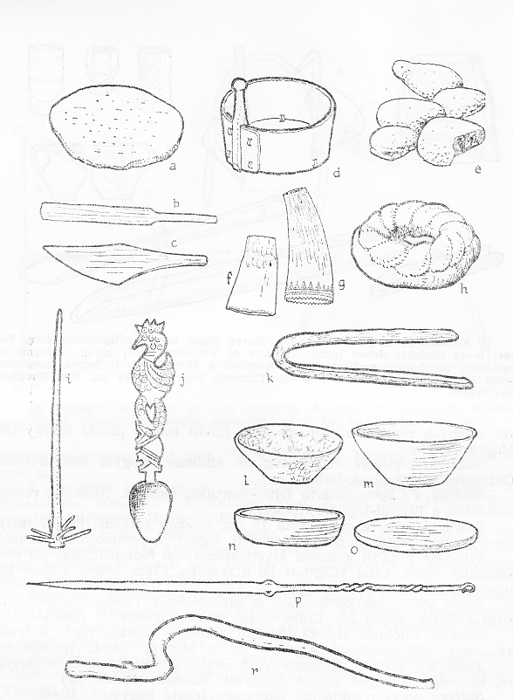
12. Étkezéssel kapcsolatos eszközök: a) palacsintasütő kőlap, Pusztakamarás;
b–c) palacsintaforgató lapockák, Apahida és Felsőzsuk; d) kéregvéka, Medesér;
e) vízmelegítő kövek, Apahida; f–g) kolbásztöltők tehénszarvból. Tőkés és Telcs;
h) pereckalács kántálóknak, Apahida; i) habaró csalánlevél és liszt levesételhez,
Felsőárpás; j) díszkanál, cigány munka vásári eladásra, Óradna; k) parázsfogó tölgy-
fából, Apahida; l–o) kézzel mélyített és esztergált fatálak, Mezőség; p) vasnyárs,
Torockó; r) vízhordó vállfa, Apahida
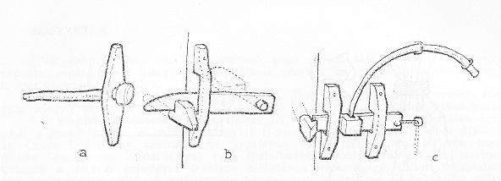
13. Ajtózárak: a) fordító pajtaajtóhoz; b) fakilincs és c) madzaghúzós zár,
Apahida
Gomb kozsókról:⁴⁷ juhbőrből csavart ősi technika; a kozsók állan-
dóan felkötve. Öreg román juhásztól. Magyarfráta (Kolozs m.).
Şerpar: tüsző fűzfa- és nyárfakéregből. Két kisfiúnak a derekán
voltak. Ősi jellegűek. Teknővájó cigányoktól, a berekből. Nemeszsuk.
Cioroi: csorgó fenyőfából, hossza 42 cm. A Fehérvíz egyik csor-
gója; román pásztorfiúk készítménye. Tónitelep, Retyicel (Kolozs m.).
Tarisznyacsüngő (dísz): kifúrt kétágú őzagancs, a beléfűzött szíjon
sárgaréz gyűszűk, óngolyók. Ősjellegű. Nimoneşti és Budureasa illetőségű
juhászok havasi sztinájáról,⁴⁵ román juhászlegénytől. Priszlop sztina
(Bihar m.).
Hengeridomú kis fenyő toboz [doboz]: gyanta gyűjtésére. Abies ex-
celsa DC. vörös kérgéből. Hossza 10 cm. Pociovelește-i illetőségű ro-
mán juhásztól (Bihar m.).
Fliscoi: csontsíp bodzafa tokban, potîrniche (fogoly, Pedrix) hívo-
gató, fajd (vad Gallus) csontból. Román vadásztól. Telcs.
Fehér menyétbőr: lécre felszegezve mint menyétmarás gyógyítóesz-
köze (daganatsimogató). Suci Istrate 81 éves vadásztól. Telcs.
Kígyóbőr: mogyorófa botra húzva mint kígyómarás elleni gyógy-
szer. Hossza 1,11 m. Aesculapii Gesn. 64,5 cm hosszú bőre. Daganatot
lehúzni vele. Suci Istrate 81 éves vadász-erdőőrtől. Telcs.
Pángyilá ángrusztengyi: sárgaréz gyűrűk öntésére szolgáló vaske-
ret, 2 darabból. Pakulárok számára készültek régen a gyűrűk. Vándor
klopotár⁴⁸ cigány családtól. Mezőcikud.
Túzoktoll: kalapdísz, pásztorékesség. A pusztán lelt toll ősi jelle-
gű ékítmény divat. Tóth András magyar juhásztól. Hortobágy puszta,
Debrecen.
Csobáncsű:⁴⁹ vízivó eszköz bodzafából, szívócső. A facsobányban⁴⁹
(víztartó edény) áll. Hossza 41 cm. Tóth András magyar juhásztól. Hor-
tobágy puszta, Debrecen.
Kostök zacskó, kis fakanál és piszkáló: a kíkkő, timsó és bors ke-
verékével való gyógyítására a férges juhoknak. Díszes. Tóth András ma-
gyar juhásztól. Hortobágy puszta, Debrecen.
Evővilla: címeres nádból, hossza 20 cm. Mondva csinált; letűnt kész-
ség. Magyar juhásztól. Hortobágy puszta, Debrecen.
Legelődíj-fizetési rováspálcák: mogyorófából, 3 db (hosszuk 70, 75 és
114 cm); két vonal köze egy-egy házat jelent; oldalsó szúrás = disznó;
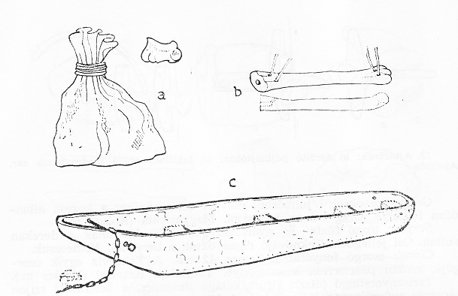
14. Különfélék: a) kapójáték zacskóban és egy disznócsont kapó, Apahida; b)
korcsolya ló lábszárcsontból; c) csónak egyetlen jegenyefából, Csata
O = marha; levágott oldal = fizetett. A községháza padlásáról, a ro-
mán bírótól. Rogozsel (Kolozs m.).
Cioroi: forráscsorgó tölgyfakéregből, elöl ferdén lemetszve. Hosz-
sza 36 cm, szélessége 6 cm. Román erdőmunkásoktól, a barlang köze-
léből. Meziád (Bihar m.).
Fúvó: bodzafából, a tűz élesztésére, hossza 52 cm. Öreg Jánosi Pál
székely földművestől. Nyárádremete (Maros-Torda m.).
Sing: szilvafából, 12 coll. Vásznat, fát stb. mérnek vele. Székely
földművestől. Nyárádremete.
Tűtartó. Ovis aries lábszárcsontjából, szíjra kötve, alul ólmozva, fe-
lül sárgarézgomb fedőzárral. Öreg román havasi juhásztól. Romuli (Besz-
terce-Naszód m.).
Fejér bronzgyűrű: 6 koncentrikus kördísszel, régi cigány mű. Üs-
tös vándorcigány asszonytól. Netot (Fogaras m.).
Fonóorsó: kőből alakítva, átmérője 5 cm, koncentrikus körökkel és
párhuzamos szögvonaldísz; földben találták. Kolozskara (Kolozs m.).
Rézgyűrű: ovális és lapos fejű, 5 koncentrikus körrel, 12 párhuza-
mos vesszővel; földben találták. Dezmér (Kolozs m.).
Báráboj-⁵⁰ és gombaásó: kerekvégű kés, 3 szeges fanyelű, a Tarcsa
határrész csiperkéséből, román napszámostól. Apahida.
Díszkanalak: urak számára, remekművek (egyik kakasfejű), román
cigány kanalastól. Ányiesvölgy, Óradna (Beszterce-Naszód m.).
Dísz favilla: négyágú, remekmű. Román cigány kanalastól. Ányies-
völgy, Óradna.
Măciucă: hajtóbunkó, marhaterelő. Pásztorfiúk kedvelt terelőeszkö-
ze. Petean Grigore román pásztortól. Tarcsai-legelő, Nemeszsuk.
JEGYZETEK
¹ Vö. Ethn. I(1890). 60. Megjegyzendő, hogy ez idő tájt az Adolf Bastian, a
néprajzi evolucionista irány megteremtőjétől vezetett berlini néprajzi múzeumnak
is volt őstörténeti osztálya.
² Torma Zsófia: Ethnologische Analogien. Jena 1894. E művének eredeti ma-
gyar nyelvű kéziratát pár év múlva a szerző az EKE Múzeumának ajándékozta.
  - A kiállítás történelmi főcsoportjának IX. csoportjában, Ősfoglalkozások cím-
mel; a pásztorkodás és halászat tárgyait Herman Ottó saját gyűjtéséből állította
ki. Orosz Endre egy kézírásos feljegyzésében vallja, hogy „ami teljesen meg-
érlelte bennem az etnográfiával való foglalkozás szükségszerűségét, az Herman
Ottónak a magyar ezredéves országos kiállításon közszemlére állított ősfoglalko-
zási gyűjteménye volt”. A gyűjtemény története c. kézirat az Orosz család tulaj-
donában.
  - Orosz akkori mezőségi gyűjtéseiről több ízben is elismeréssel ad hírt az
EKE Néprajzi Osztályának folyóirata: Erdély Népei II(1899). 15, 16, 35, egy ízben
kiemelve „egy ritka, nagy varsa” beszerzését (16), más alkalommal: „Orosz Endre
beszállított egy fatörzsből vájt lélekvesztőt, melyet a legközelebbi ülésen a gyűjtő
maga fog ismertetni” (35).
  - A 3. jegyzetben idézetteken kívül még tőle: A néprajz az ősembertan szol-
gálatában. Erdély XIV(1905). 34–38. és 66–70 (34).
⁶ Erdély Népei II(1899). 15.
    - Orosz, i. m. 34.
    - Vö. Orosz Endre: Két erdélyi néprajzi lelet. Népr. Ért. XXI(1929). 21–22.
    - Így jut pl. a mezőségi tavak halászeszközeinek birtokába: Szigonyos halá-
szat Vajdaszentiványon. Uo. 19–21.
    - Néprajzi kirándulás a naszódvidéki havasi tanyákon. Erdély XXII(1913).
39–47. és 64; Néprajzi kirándulás a Lápos hegységben. Uo. XXIV(1915). 7–8, 23–
29. és 55–56.
¹¹ Cigánykincsek. Népr. Ért. XV(1914). 161–167; Két felföldi ivócsanak. Uo.
XXI(1929). 22; A csókai hivatalos acél. Uo. 115; stb.
        - Pásztorkürtök az EKE múzeumában. Erdély XX(1911). 94–96; Vadászati
felszerelések az EKE múzeumában. Uo. 173–177; Közlemények az EKE múzeu-
mából. Ivókanalak. Uo. XXI(1912). 87–93.
        - Egy ősi háztípusról. Uo. XIX(1910). 151–152; Az apahidai „papluger”.
Uo. XX(1911). 25–26; ... turkajárás Apahidán. Ethn. XXII(1911). 304–305.
        - A néprajz az ősembertan szolgálatában. Erdély XIV(1905). 34–38. és
66–70.
        - A kortárs ősrégész-néprajzos (Herrmann Antal után, 1919-től az EKE Nép-
rajzi Múzeumának igazgatója) egykori szíves közlései alapján.
¹⁶ Petranu, Coriolan: Muzeele din Transilvania, Banat, Crişana şi Maramu-
reş. Buc. 1922. 137. – Államsegélyt ajánlottak fel az Erdélyi Kárpát-Egyesületnek.
Ellenzék 1921. január 1. [Terjedelmes újsághír.]
          - Vö. Kós Károly: Népi eszközvilágunk ősrétegéből = Eszköz, munka, nép-
hagyomány. Dolgozatok a munka néprajza köréből. Bukarest 1979. 13, 14, 16,
42–44, 59, 78, 79, 83. és 104, valamint a Bevezetőben Orosz szerepének méltatása
az eszközkutatás terén: 8, 10. és 11.
          - Răvaş vö. m. rovás. Változatairól, gyakoriságáról és elterjedéséről Tamás,
Lajos: Etymologisch-historisches Wörterbuch der ungarischen Elemente im Rumä-
nischen. Bp. 1966. 661–662.
          - Canceu vö. m. kancsó. Tamás, i. m. 162–163.
          - Bică, bici vö. m. bika. Tamás, i. m. 111–112.
          - Bd’icaşău vö. m. békasó: kis kerek fehér kavics. Tamás, i. m. 111.
          - Sukk vö. n. Schuh: cipő.
          - Bumb vö. m. gomb. Tamás, i. m. 152–153. Bumb de lemn: fagomb.
          - Zejke vö. m. zeke. Tamás, i. m. 867–868.
          - Bucsino vö. r. bucium, bucin: havasi kürt, fakürt.
          - Pakulár vö. r. păcurar: juhász. Változatairól, gyakoriságáról és elterjedé-
séről Márton Gyula–Péntek János–Vöő István: A magyar nyelvjárások román
kölcsönszavai. Bukarest 1977. 286–289.
          - Corn: szarv.
²⁸ Lingura milostivilor, alább Lingura milostivirii: ?pöfeteggomba, Ganoder-
ma Karst. Azonosítása azért nem biztos, mert Al. Borza etnobotanikai szótára
csak a Lingura zînelor és Linguriţa zînei román népi neveket ismeri: Dicţionar
etnobotanic cuprinzînd denumirile populare româneşti şi în alte limbi ale plan-
telor din România. Buc. 1968. 193. Vö. még Butură, Valer: Enciclopedie de etno-
botanică românească. Buc. 1979. 263.
²⁹ Silitră, vö. m. sörét, serét, n. Schrot. Tamás, i. m. 733.
            - Bota vö. m. bot. Tamás, i. m. 145–146.
            - Colaci vö. m. kalács. Tamás, i. m. 249.
                - Pămătuş vö. m. pamacs, nyelvjárási pemet, pemete stb. Tamás, i. m. 629.
                - Surcalău vö. m. szurkáló. Tamás, i. m. 712.
                - Lopişcă vö. m. lapocka, nyelvjárási lapicka. Tamás, i. m. 508.
                - Barda vö. m. borda.
                - Toc vö. m. tok. Tamás, i. m. 794–795.
                - Rădăcină de bir: azonosítatlan növény. Borzánál és Buturănál egyaránt
hiányzik. Bir vö. m. bér. Tamás, i. m. 116.
                - Se buzdăriască vö. m. buzdul, felbuzdul. Tamásnál hiányzik.
                - Sfîntă Vineră: Szent Péntek, a román mitológia egyik nőalakja. Bőveb-
ben Muşlea, Ion–Bîrlea, Ovidiu: Tipologia folclorului din răspunsurile la ches-
tionarele lui B. P. Haşdeu. Buc. 1970. 418–420; Bîrlea, Ovidiu: Mica enciclopedie
a poveştilor româneşti. Uo. 1976. 453–454; Fochi, Adrian: Datini şi eresuri popu-
lare de la sfîrşitul secolului al XIX-lea. Răspunsurile la chestionarele lui Nicolae
Densuşianu. Uo. 1976. 276–282.
                - Prisnel: pörgettyű, pereszlen.
                - Kok vö. r. ?coc: konty. Márton–Péntek–Vöő, i. m. 208.
  - Boéria vö. r. boierie: bojári birtok.
  - Bájeró vö. m. bájoló.
  - Tyiszüh vö. m. tüsző.
  - Esztena, alább sztina vö. r. stînă: juhászkunyhó. Márton–Péntek–Vöő,
i. m. 130–131.
⁴⁶ Piept: mell.
    - Kozsok vö. r. cojoc: combközépig érő ujjas bőrkabát. Márton–Péntek–
Vöő, i. m. 224–225.
    - Klopotár vö. r. clopotar: harangöntő (ti. kolompöntő).
    - Csobán, csobány vö. r. cioban: juhász. Márton–Péntek–Vöő, i. m. 106–
107.
    - Báráboj vö. r. baraboi: vad turbolya. Márton–Péntek–Vöő, i. m. 56–57.

